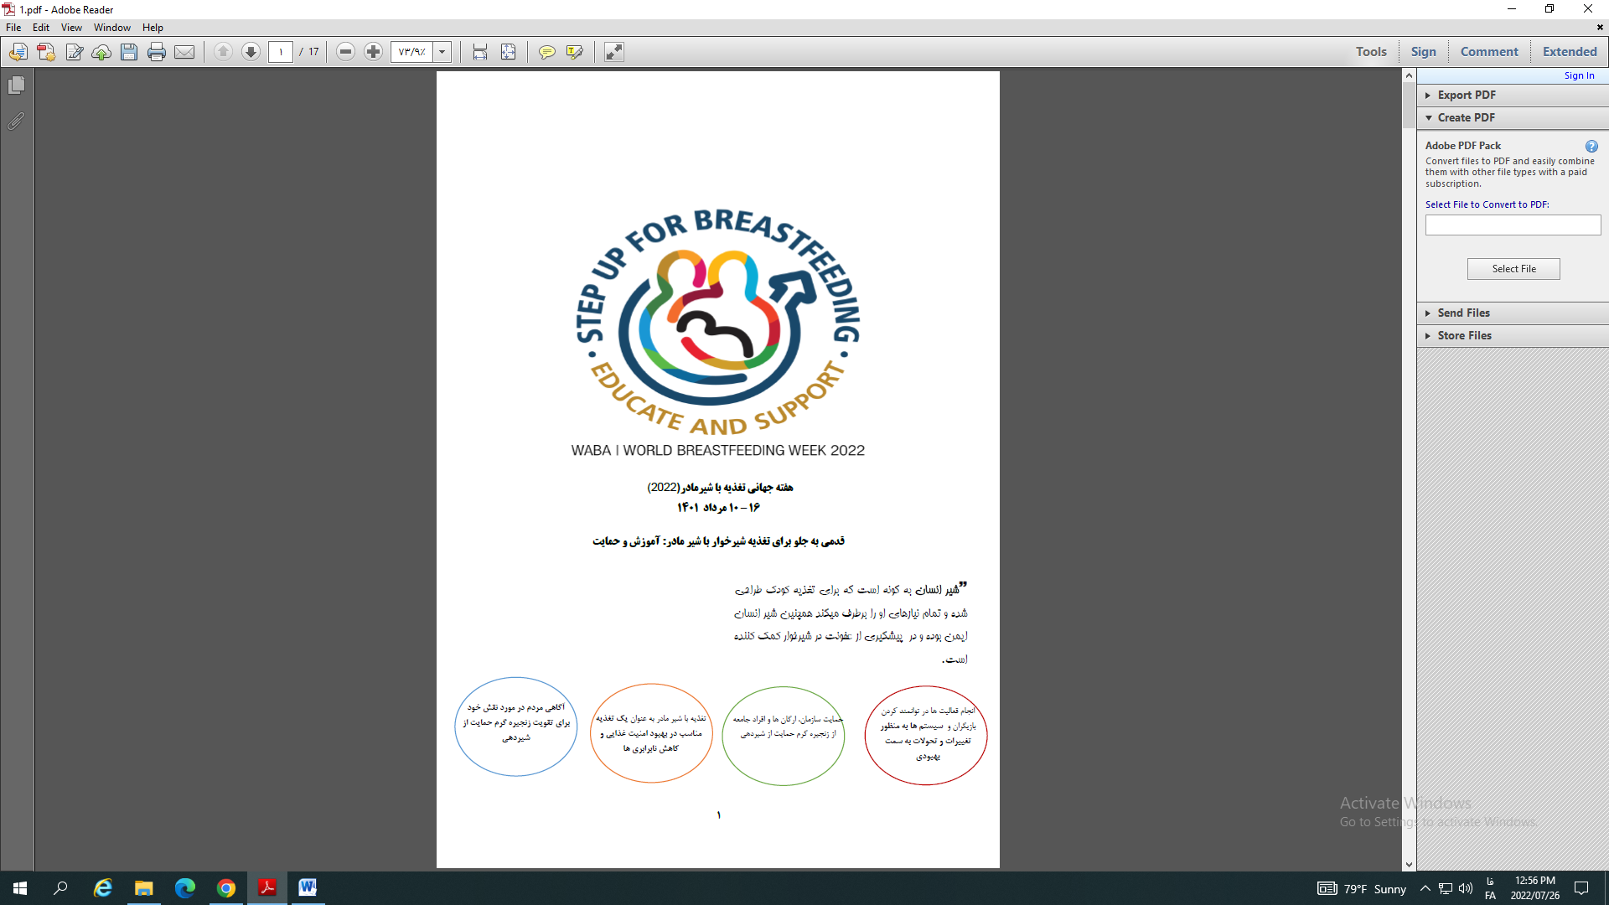

**شیر مادر به گونه ای است که برای تغذیه کودک طراحی شده و تمام**

**نیازهای او را برطرف می کند.همچنین شیر انسان ایمن بوده**

**و در پیشگیری از عفونت در شیرخوار کمک کننده است.**

* **ترکیب شیر مادر با برطرف کردن نیازهای تغذیه ای و ایمنی شیرخوار کاملا برای تغذیه وی طراحی شده است .شیر مادر نه تنها نیازهای ایمونولوژیکی شیرخوار را برطرف می کند، بلکه در پیشگیری از عفونت ها نیزکمک کننده است. همچنین منجر به ارتباط بین مادر و کودک بدون توجه به موقعیت و شرایط وی شده وامنیت غذایی نوزادان و کل خانواده را از همان ابتدا تامین می کند.**
* **با توجه به همه گیری COVID-19 مشکلاتی در برنامه تغذیه شیرخوار با شیر مادر پیش آمد که شامل موارد زیر است:**

1. **گسترش نابرابری و ناامنی غذایی**
2. **درگیری کادر بهداشت و درمان در دوره کرونا و در نتیجه کمبود نیروی انسانی در امر مشاوره شیردهی**
3. **مراجعه کمتر و تماس کمتر والدین با کارکنان بهداشتی که در نهایت باعث کاهش سطح دانش و مهارت والدین و عدم مراجعه به موقع جهت دریافت خدمت شد**
4. **جدا کردن نوزادان از مادرانشان و جلوگیری از شیردهی در موارد مشکوک به کووید-19**

* **حمایت از مادران شیرده و شیرخواران شامل بازیگران(افراد مرتبط با توجه به نقش خود در جامعه)درسطوح مختلف است . مادران نیاز به حمایت برای دریافت خدمات بهداشتی و درمانی، حمایت در محل کار و جامعه به منظور تغذیه بهینه شیر خوار خود با شیر مادر و پیشرفت از یک سطح به سطح دیگر دارند که این فرایند " تشکیل زنجیره گرم حمایت و پشتیبانی نامیده می شود"**
* **چالش ها و تقویت کننده های مورد نیاز در شیر مادر شامل موارد زیر می باشد:**

1. **مراقبت های دوران بارداری(چالش های دوران بارداری مهارت و آگاهی ناکافی کارکنان در انتقال آموزش به مادران قبل از زایمان و عدم تعهد کارکنان و ارائه دهندگان خدمت نسبت به آگاهی مادر درخصوص اهمیت شیردهی می باشد. نحوه تقویت حمایت مادران در دوران بارداری شامل افزایش آگاهی در مورد اهمیت تغذیه با شیر مادر و آماده سازی برای شیردهی، آموزش تمام کارکنان ارائه دهنده خدمات در دوران بارداری، شناسایی گروه های حامی که می توانند به والدین از دوران بارداری پشتیبانی بیشتری ارائه دهند می باشد )**
2. **قبل ، حین زایمان و تولد(چالش های قبل و حین زایمان و تولد شامل کمبود ماما و پرستار و عدم آموزش کافی آنها، اجرای نامناسب اقدام چهارم " تماس بلا فاصله پوست به پوست مادر و نوزادس از تولد" و ... می باشد.راه کارهای مناسب جهت برطرف کردن چالش های موجود شامل تماس پوست با پوست بلافاصله پس از زایمان، استفاده از حداقل داروهای ضد درد، امکان داشتن همراه، عدم تاخیر در شروع شیردهی، آگاهی کلیه کارکنان از دستورالعمل تماس پوست با پوست و ... می باشد.)**
3. **مراقبت های پس از زایمان / شش هفته اول پس از تولد(چالش های دوران پس از زایمان شامل مهارت ناکافی کارکنان بر ای کمک عملی و آموزش موثربه مادران، اقامت کوتاه مدت مادر و نوزاد در بیمارستان و در نتیجه ناکافی بودن زمان برای کمک و آموزش به مادر می باشد.برای تقویت حمایت مادران در دوران پس از زایمان آموزش ماماها، آموزش عملی مادر در خصوص تکنیک صحیح شیردهی، آموزش عملی مادر در خصوص نحوه دوشیدن شیر، نگهداری و ذخیره سازی آن و...از راه کارهای کمک کننده می باشد)**
4. **استمرار و تداوم مراقبت ها(میزان تغذیه انحصاری باشیر مادر به علت آگاهی ناکافی ارائه دهندگان خدمات ، مهارت ناکافی مشاوران برای ارائه راهنمایی به مادران، پایان مرخصی زایمان و بازگشت به کار مادران و.... پس از دوره پس از زایمان کاهش می یابد که با راه کارهایی از جمله پایش رشد و تکامل کودکان، مشاوره تغذیه،ارائه مراقبت های پزشکی مورد نیاز، مشاوره شیردهی با مادر و... می توان حمایت از مادران، شیرخواران و خانواده را بهبود بخشید )**
5. **شرایط خاص و شرایط اضطراری(نوزاد نارس متولد شده،مادر دیابتی،جدایی مادر و نوزاد به هر دلیلی و...)**